Le danger des métaux

- classe : 3ème
- durée : 2 h

- la situation-problème

L’eau est essentielle et est un élément rare. Pour préserver la qualité de l’eau, une commune a décidé d’interdire le dépôt sauvage d’objets en métaux à proximité de la zone de captation de l’eau du robinet.

- le(s) support(s) de travail
- document 1 : Les métaux polluent sans le savoir.
- document 2 : Comment vérifier la présence de certains métaux dans une eau ?
- document 3 : Comment traiter les eaux contenant certains métaux ?
- document 4 : Les métaux et l santé taux admissibles

- le(s) consigne(s) donnée(s) à l’élève

Problématique : A ton avis, l’interdiction faite par la commune est-elle justifiée ?

Vous prendrez soin de présenter votre argumentation sous la forme d’une introduction, d’un développement et d’une conclusion, pour environ 30 lignes. Vous organiserez les réponses et résultats d’une façon claire, soignée et lisible.

- dans la grille de référence
les domaines scientifiques de connaissances
• Comprendre l’existence de métaux dans l’eau .
• Savoir lire et comprendre le sens d’une concentration.
• Les questions liées à la santé.
• Les questions liées au développement durable.

Pratiquer une démarche scientifique ou technologique | les capacités à évaluer en situation | les indicateurs de réussite
• Observer, rechercher et organiser les informations. | Extraire d'un document (texte ou tableau double entrée) les informations utiles à la résolution d’un problème | ✓ L’élève est capable de comprendre la pollution engendrée par les métaux.  ✓ L’élève a correctement associé la toxicité des métaux et les seuils admissibles dans une eau.
• Réaliser, manipuler, mesurer, calculer, appliquer des consignes. | Effectuer une expérience | ✓ L’élève est capable de suivre un protocole simple  ✓ L’élève a obtenu au moins 3 résultats expérimentaux exacts sur les 4 attendus.
• Raisonner, argumenter, démontrer. | L’élève a su rechercher les arguments nécessaires à sa démarche | ✓ L’élève sait justifier le choix du maire en s’appuyant sur les documents
• Présenter la démarche suivie, les résultats obtenus, communiquer. | Exprimer et organiser les résultats pour fournir un bilan et une réponse argumentée et logique à la question. | ✓ L’élève a bien séparé les trois parties d’une argumentation.  ✓ L’élève a organisé son argumentation en utilisant les connecteurs logiques, et séparé avantages et inconvénients de la présence importante de métaux au voisinage des zones de captage de l’eau.

Environnement et développement durable | les capacités à évaluer en situation | les indicateurs de réussite
• Mobiliser ses connaissances pour comprendre des questions liées à l’environnement et au développement durable | Prendre en compte le critère écologique dans les gestes de la vie courante. | ✓ L’élève a évoqué l’aspect écologique dans les avantages ou les inconvénients (quelle que soit la formulation)
- dans le programme de la classe visée
les connaissances | les capacités
- Formules des ions Na+, Cl⁻, Cu²⁺, Fe²⁺ et Fe³⁺.  - Connaitre certaines propriétés des métaux | - Suivre un protocole expérimental afin de reconnaître la présence de certains ions dans une solution aqueuse  - Faire un schéma  - Sécurité (thèmes de convergence)  - Développement durable (thèmes de convergence)

- les aides ou "coup de pouce"
 aide à la démarche de résolution :

-Constat : un groupe d’élèves est perdu, ne sait pas par où commencer.
L’enseignant fait reformuler la consigne et insiste : Pourquoi le maire a-t-il pris une telle décision ? Les documents peuvent-ils nous aider ? (commencer par le premier texte)
Pour l’expérience, demander de « mimer » l’expérience
Il fait apparaître la nécessité d’obtenir plusieurs arguments et oriente le groupe vers les différentes organisations possibles (répartition des textes pour chaque élève du groupe, ou chaque élève travaille un temps sur le même texte pour une mise en commun …)

-Constat : l’élève (ou le groupe d’élèves) ne comprend pas les risques des métaux pour la santé.
L’enseignant fait reformuler les titres des documents et prend l’exemple d’un métal pour que l’élève compare notamment les renseignements des documents 1 et 4.

-Constat : l’élève (ou le groupe d’élèves) ne laisse pas trace des arguments ou ne rédige pas.
L’enseignant demande que chaque argument figure sur la feuille à rendre sous la forme d’une phrase correcte.
Il demande aux élèves de réfléchir à la présentation et à l’organisation des réponses, recueille et relance les propositions des élèves.

 apport de savoir-faire :

-aide dans la lecture d’un texte ou d’un graphique ; privilégier l’aide entre élèves, même de groupes différents
-avoir une feuille récapitulant les étapes d’une argumentation.

 apport de connaissances :

-un dictionnaire est mis à disposition, ainsi qu’un livre de sciences physiques, afin que les élèves puissent rechercher les connaissances manquantes dans la compréhension des documents

- piste de réponse

Dans une argumentation l’élève doit mettre en avant plusieurs de ces points:

- que ce sont les ions métalliques qui sont à l’origine de la pollution de l’eau ;
- que certains ions métalliques sont plus toxiques que d’autres ;
- que des ions métalliques les plus toxiques sont les moins répandus ;
- que la toxicité des métaux provoque des maladies différentes ;
- qu’il faut dépasser un certain seuil légal en ions métalliques pour considérer que l’eau est potentielle dangereuse pour la santé ;
- que les nourrissons sont plus sensibles à l’absorption des ions métalliques ;
- que le retraitement de l’eau est difficile quand il s’agit d’enlever des métaux sous forme ionique ;
- qu’il est possible d’identifier des ions métalliques par des expériences simples.

Documents fournis :

DOCUMENT 1 : Les métaux polluent sans le voir.
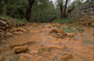
Ruisseau minier pollué
Selon http://www.cnrs.fr/cw/dossiers/doseau/decouv/degradation/10_pollution.htm

La pollution des métaux peut être due à différents métaux comme l’aluminium,
l’arsenic, le chrome, le cobalt, le cuivre, le manganèse, le molybdène, le nickel, le zinc...
ou encore à des métaux lourds comme le cadmium, le mercure ou le plomb,
plus toxiques que les précédents. De multiples activités humaines en sont responsables.
Cette pollution provient en effet essentiellement des ions métalliques :

- des rejets d’usines, notamment de tanneries (cadmium, chrome), de papeteries (mercure), d’usines de fabrication de chlore (mercure) et d’usines métallurgiques,
- des épandages sur les sols agricoles d’ oligo-éléments ou de boues résiduelles de stations d’épuration,
- de l’utilisation de certains fongicides (mercure),
- des retombées des poussières atmosphériques émises lors de l’incinération de déchets (mercure) ou de la combustion d’essence automobile (plomb),
- du ruissellement des eaux de pluie sur les toitures et les routes (zinc, cuivre, plomb).

La pollution métallique pose un problème particulier, car les métaux ne sont pas biodégradables. En outre, tout au long de la chaîne alimentaire, certains se concentrent dans les organismes vivants. Ils peuvent ainsi atteindre des taux très élevés dans certaines espèces consommées par l’homme, comme les poissons. Cette " bio-accumulation " explique leur très forte toxicité.

DOCUMENT 2 : Comment vérifier la présence de certains ions métalliques dans une eau ?

A l’aide du matériel sur ta paillasse, suis les indications suivantes et complète le tableau

- Donne le nom de l’ion sur les pointillés ;
- Indique la couleur de la solution ;
- Verse 2 mL de la solution contenant l’ion dans un tube à essais ;
- Fais le schéma de l’expérience ;
- Verse quelques gouttes du réactif à l’aide d’une pipette pasteur et agite légèrement si nécessaire ;
- Observe et complète la dernière colonne.
q
Solutions contenant des ions : | Couleur de la solution | Test d’identification | Réactifs | Observations
Fe ²⁺  ....................... |  |  | Soude
Fe ³⁺  ....................... |  |  | Soude
Zn ²⁺  ...................... |  |  | Un peu de soude
Cu ²⁺  ...................... |  |  | Soude

DOCUMENT 3 : Comment traiter les eaux contenant certains métaux ?

Selon http://www.ville-boisemont.fr/bin/images/bulletinjanvier2009/p05-03-synoptique.jpg

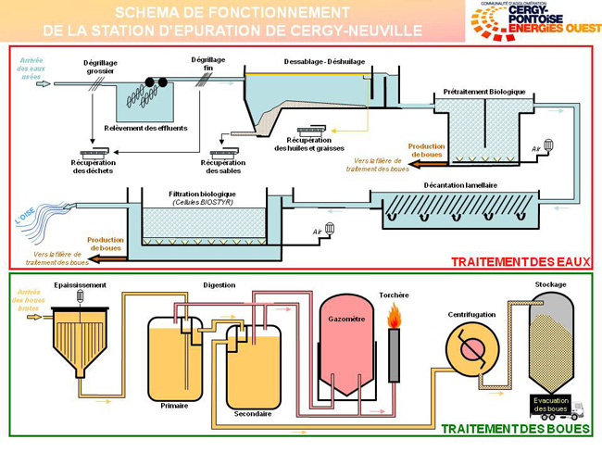

DOCUMENT 4 : Les métaux et la santé

Selon http://environnement.wallonie.be/eew2000/eau/eaue3.htm

Dans ce tableau se trouve la concentration maximale admissible des ions métalliques.
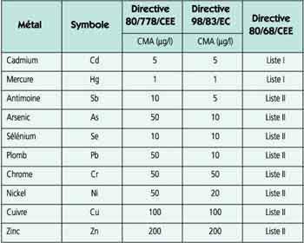
Concentration maximale admissible (CMA) des métaux (µg/l)
Source : Directives 80/778/CEE, 98/83/EC, 80/68/CEE

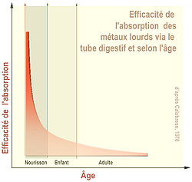

Toxicité des métaux
Selon http://www.ensaia.inpl-nancy.fr/marie/web/ntic/pages/2007/ferau.html
La plupart du temps ces métaux sont ingérés sous forme ionique. Pour autant, il existe aussi des risques sous forme cutanée ou par inhalation.
Le Nickel : Il est toxique par contact cutané (il provoque des dermites), par ingestion et inhalation. Il est considéré comme cancérigène. Il donne lieu à une concentration modéré dans les chaines alimentaires.
Le Plomb : Il est fortement toxique, par ingestion et inhalation, avec des effets sur le système cardio-vasculaire, les système nerveux et le rein. Les infections au plomb sont nombreuses, avec en particulier le saturnisme.
Le Zinc : Il est relativement soluble, notamment dans les sols légers et acides. C'est un oligo-élément pour les plantes, les animaux et les hommes, il est peu toxique dans l'environnement.
Le Cadmium : Il est toxique par inhalation et ingestion, et il est considéré comme cancérigène. S'il est présent dans l'organisme (rein), son élimination est très lente.
Le Chrome : C'est un oligo-élément à faible dose. Il est fortement toxique par contact cutané, ingestion et inhalation, et considéré comme cancérigène..
Le Cuivre : Il est relativement peu toxique, et est considéré comme un oligo-élément à faible dose.
Le Mercure : Sa faible température de fusion le rend volatil à température ordinaire. Il est considéré comme l'un des éléments les plus dangereux pour les êtres vivants. Il y a possibilité de concentration dans les chaines alimentaires, notamment dans l’eau.

